**今天学习的内容**

**1:复习上周知识重点**

**2:作业项目---(重点&难点)**

**3:今天的目标**

**3.1:WebWorker--代码就3行,重点在理论理解**

**进程:操作系统分配内存的单位--工厂**

**线程:进程内部，用于执行代码--生产线**

**线程并发:操作系统中所有的线程宏观上看"同时执行"**

**微观上看是"依次交替执行"**

**chrome中线程的模型：请求资源-6个线程;运行代码/渲染内容--1线程(UI主线程)**

**<button>按钮1</button>**

**<script src="1.js"></script>**

**<button>按钮2</button>**

**现象:JS执行过程中，按钮1可见，按钮2不可见**

**原因:浏览器执行JS和渲染网页是一个线程**

**解决一:将所有js程序执行放在body最后一个元素**

**解决二:创建新的线程，由它来执行耗时js任务,**

**UI主线程执行后续的HTML渲染**

**<button>按钮1</button>**

**<script>**

**var w = new Worker("1.js");**

**</script>**

**<button>按钮2</button>**

**3.2:WebWorker--缺陷**

**浏览器不允许Worker线程操作DOM&BOM对象**

**原因: 浏览器只允许UI主线程操作DOM/BOM,**

**若多个Worker线程同时操作DOM结构，页面**

**混乱...**

**Woker线程可以给UI主线发送数据**

**UI主线程:**

**var w6 = new Worker("1.js");**

**w6.onmesssage = function(e){e.data}**

**Worker线程:**

**postMessage(stringMsg);**

**UI线程可以给Worker主线发送数据**

**UI主线程:**

**var w6 = new Worker("1.js");**

**w6. postMessage(stringMsg);**

**Worker线程:**

**onmesssage = function(e){e.data}**

**练习:在HTML中有一个INPUT元素，按钮"开始计算"**

**,点击此按钮，创建一个Worker线程来计算用户输入**

**数字累加和,在下方div显示出计算结果**

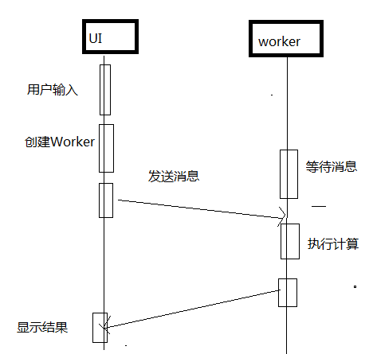

**作业1:产品管理(添加产品)**